U C H W A Ł A NR 23/ 183 /09
RADY MIEJSKIEJ W MAŁOGOSZCZU
Z DNIA 28 SIERPNIA 2009 R.

w sprawie ustanowienia regulaminu nadawania Tytułu Honorowego Obywatelstwa
Miasta i Gminy Małogoszcz.

Na podstawie art.18 ust.2 pkt 14 ustawy z dnia 8 marca 1990 r. o samorządzie gminnym ( tj. Dz. U. z 2001 r. Nr 142, poz.1591 z późn. zm.) Rada Miejska uchwala co następuje:

§ 1.
Mając na celu uhonorowanie obywateli za zasługi dla Miasta i Gminy Małogoszcz ustanawia się tytuł Honorowego Obywatelstwa Miasta i Gminy Małogoszcz.

§ 2.
Honorowe Obywatelstwo Miasta i Gminy Małogoszcz zwane dalej Honorowym Obywatelstwem jest wyrazem najwyższego wyróżnienia i uznania. Nadawane jest przez Radę Miejską w Małogoszczu osobom za szczególne zasługi poczynione dla dobra miasta
i gminy oraz lokalnej społeczności.

§ 3.
1.Honorowe Obywatelstwo może być nadawane obywatelom polskim i cudzoziemcom których praca zawodowa, artystyczna, wychowawcza bądź charytatywna zyskała niekwestionowane uznanie społeczności gminnej a także tym, którzy swoją działalnością przyczynili się do rozwoju Miasta i Gminy Małogoszcz oraz jej promocji w kraju lub poza jego granicami.
2.Honorowe Obywatelstwo może być nadane tej samej osobie tylko jeden raz.

§ 4.
Z wnioskiem o nadanie Honorowego Obywatelstwa mogą wystąpić:
1) Burmistrz Miasta i Gminy,
2) Przewodniczący Rady Miejskiej w Małogoszczu,
3) Stałe komisje Rady Miejskiej,
4) Organizacje społeczne, polityczne i związkowe,
5) Mieszkańcy gminy w liczbie co najmniej 50 .

§ 5.

Wniosek o nadanie Honorowego Obywatelstwa powinien zawierać:
1)oznaczenie wnioskodawcy nazwa lub wykaz osób popierających wraz z ich własnoręcznymi podpisami,
2)dane personalne kandydata do tytułu,
3)charakterystykę kandydata oraz jego zasług,
4) podpisy wnioskodawcy.
Wzór wniosku stanowi załącznik Nr 1 do niniejszego regulaminu.

§ 6.

Wniosek o nadanie Honorowego Obywatelstwa można składać w dowolnym czasie do Przewodniczącego Rady Miejskiej w sekretariacie Urzędu Miasta i Gminy.

§ 7.
1.Wniosek podlega opinii komisji Rady Miejskiej w Małogoszczu do spraw zdrowia, oświaty, kultury i sportu.
2.Komisja opiniuje wniosek w formie uchwały w terminie 60 dni od daty jego złożenia.
3.Uchwała komisji w sprawie opinii zapada zwykłą większością głosów i jest przedstawiana Radzie Miejskiej.

§ 8.
Osoba wyróżniona Tytułem Honorowego Obywatelstwa otrzymuje Akt Nadania Honorowego Obywatelstwa Miasta i Gminy Małogoszcz według wzoru określonego w załączniku Nr 2 do niniejszego regulaminu.

§ 9.
1.Nadanie Honorowego Obywatelstwa odbywa się w sposób zapewniający uroczysty charakter temu wydarzeniu.
2.Wręczenie Aktu Nadania Honorowego Obywatelstwa dokonuje w imieniu Rady jej Przewodniczący oraz Burmistrz Miasta i Gminy.

§ 10.
Osobie wyróżnionej Tytułem Honorowego Obywatelstwa przysługuje prawo do ;
1)używania tytułu” Honorowy Obywatel Miasta i Gminy Małogoszcz”,
2)uczestniczenia we wszystkich sesjach Rady Miejskiej oraz uroczystościach i imprezach gminnych w charakterze gościa honorowego,
3)bezpłatnego wstępu na imprezy organizowane przez gminę.

§ 11.
Koszty związane z nadawaniem Tytułu Honorowego Obywatelstwa pokrywane są z budżetu gminy.

§ 12.
Wykonanie uchwały powierza się Burmistrzowi Miasta i Gminy.

§ 13.
Uchwała wchodzi w życie z dniem podjęcia.

Przewodnicząca Rady Miejskiej

Elżbieta Gumul

Załącznik Nr 1 do regulaminu nadawania
Honorowego Obywatelstwa Miasta
i Gminy Małogoszcz

WNIOSEK O NADANIE TYTUŁU
„HONOROWEGO OBYWATELSTWA MIASTA I GMINY MAŁOGOSZCZ”

- Wnioskodawca(y)
………………………………………………………………………………………………………………………………………………………………………………………………
(pełna nazwa podmiotu zgłaszającego ,imię i nazwisko przedstawiciela do kontaktu lub wykaz osób w załączeniu)

2.Dane personalne kandydata:
………………………………………………………………………………………………
( imię i nazwisko)
……………………………………………………………………………………………….
( adres zamieszkania)

3.Charakterystyka kandydata z uwzględnieniem zasług uzasadniających nadanie tej godności
………………………………………………………………………………………………................................................................................................................................................................................................................................................................................................................................................................................................................................................................................................................................................................................................................................................................................................................................................................................................................................................................................

…………………………………………….
( podpis przedstawiciela podmiotu ,grupy mieszkańców wyznaczonego do kontaktu)

W załączeniu:
1) wykaz osób zgłaszających
( jeżeli wniosek składany jest przez grupę mieszkańców)

Załącznik Nr 2 do regulaminu nadawania
Honorowego Obywatelstwa Miasta
i Gminy Małogoszcz

WZÓR
AKTU NADANIA HONOROWEGO OBYWATELSTWA MIASTA I GMINY MAŁOGOSZCZ

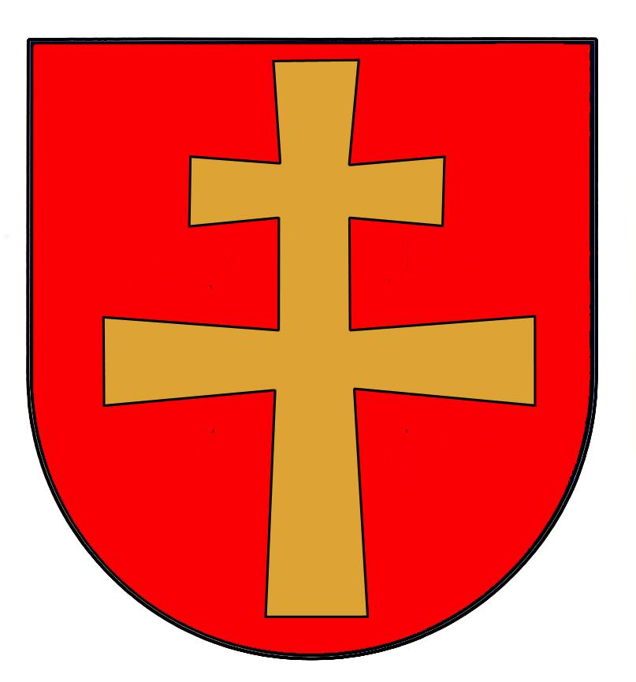

RADA MIEJSKA W MAŁOGOSZCZU
NADAJE

………………………………………………………………
IMIĘ I NAZWISKO

HONOROWE OBYWATELSTWO MIASTA I GMINY MAŁOGOSZCZ

Przewodniczący Rady Miejskiej

Małogoszcz, dnia ……………………………….

U Z A S A D N I E N I E

Zgodnie z art.18 ust.2 pkt 14 ustawy z dnia 8 marca 1990 r. o samorządzie gminnym ( tj. Dz. U. z 2001 r. Nr 142, poz.1591 z późn. zm.) do wyłącznej właściwości rady gminy należy nadawanie honorowego obywatelstwa gminy. Podjęcie uchwały w sprawie
ustanowienia regulaminu nadawania Tytułu Honorowego Obywatelstwa Miasta i Gminy Małogoszcz pozwoli na uregulowanie spraw związanych z wyróżnianiem osób szczególnie zasłużonych dla gminy i miasta poprzez nadanie jej tytułu honorowego obywatela.

